«Влияние современной игрушки на развитие личности ребёнка»

Подготовила старший воспитатель Кожемякина Т.А.
Современная игрушка
Наши современные девочки и мальчики, те, для кого игра – жизненная необходимость и условие для развития, на самом деле разучиваются конструктивно играть. Это беспокоит специалистов – психологов и педагогов во всем мире. Что бы вы сказали, если бы птицы перестали петь, зайцы перестали прыгать, а бабочки летать? Изменилось и само качество, сама суть детской игры: она стала какой-то невеселой, агрессивной, индивидуалистичной. Оказалась прервана многовековая непрерывная цепь передачи игровой традиции от одного детского поколения – другому, которая не прерывалась даже во время войн, и это привело к кризису игровой культуры. По мнению известного педагога В.М. Григорьева – собирателя, организатора и «реставратора» народной игры, играть стали не меньше, а хуже: «…качество игр стремительно падает. Все больше примитивных игровых форм – шалостей, проказ, забав, стоящих уже на последней грани игры, и все чаще переходящих в озорство и даже хулиганство: забавы с огнем, взрывами, мучительством животных, а то и людей, бессмысленное разрушительство и т.п.… Необходимо спасение и возрождение традиционных народных игр – генетического фонда игровой культуры каждого народа». К сожалению, совсем исчезли групповые игры – воздух детской жизни старших поколений. Где они – казаки-разбойники, бояре, жмурки, лапта и прочие детские радости? Все они вместе со считалками, закличками, песенками и другими формами детского фольклора – величайшего богатства нашей культуры – сохранялись в детской субкультуре на протяжении веков, передаваясь из уст в уста. Современный ребенок живет в мире, на первый взгляд, гораздо более ярком и разнообразном, чем его сверстник 200, 100 и даже 30–40 лет назад. Давайте оглянемся: яркие обложки книг, журналов и учебников в школе, цветные рекламные щиты на улице, а дома – фломастеры и карандаши, разноцветная одежда и, конечно, пестрота игрушек, порой самых невообразимых цветов, форм, назначений. Я уже не говорю об экране телевизора, о мониторе компьютера – с их буйством красок, неестественностью ракурсов и графических решений. Мы все и наши дети живем в мире бесконечно вариативном, заполненном до отказа разнообразными и … недолговечными предметами: одноразовая посуда, белье, упаковка и пр. А игрушки покупаются, как сказал один папа пятерых детей, чемоданами и через месяц так же чемоданами выбрасываются. Так, конечно, не у всех, но у всех постоянно идет смена красок, форм, мелькание картинок, предметов, лиц. И психика ребенка не справляется, деформируется восприятие цвета и звука, запаха и прикосновения, деформируются и представления о добре и зле.Игрушку как явление массовой культуры представляет детская серийная игрушка – зримое воплощение картины мира как машины, механизма. Здесь окружающий мир предстаёт не как живой организм, что более естественно для ребенка, а как механизированный роботоподобный объект. Серийная игрушка организует конкурентные игры за право обладания вещью, успехом, превосходством. Она отчуждает ребенка от другого человека, снижает творческий потенциал игры. Серийная игрушка, с которой чаще всего, к сожалению, имеет дело современный ребенок, по сути своей является антиигрушкой: в ней содержится идея обладания, а не радостного постижения разнообразия мира; у ребенка она формирует тенденцию вытеснения развивающей игры и подлинного творчества. Массовость производства профанирует индивидуальные эмоциональные отношения с игрушкой как с «другим Я». Внешняя привлекательность игрушки-товара становится важнее игрового применения, отсюда – новые формы, материалы, не свойственные традиционной игрушке. Детская игрушка сегодня как часть современной массовой культуры способствует построению ребенком весьма мрачной и безрадостной картины мира, о чем свидетельствуют детские рисунки. Она предназначена для организации, прежде всего, имитационных, конкурентных, а не креативных (творческих) игр. Серийная игрушка по духу своему противостоит креативной (подлинно развивающей) игрушке, той, которая способствует развитию творческого потенциала ребенка и его личностного и нравственно-духовного роста. Такая игрушка соответствует идее глобализации, она начисто лишена индивидуальности и не предполагает таковую у ребенка, она часто стремится к точному копированию объекта (автомобиля, паровоза или куклы-младенца), чем начисто лишает ребенка творческого подхода к себе. Максимальной креативности достигает «игрушка изначальная», поскольку она не требует однозначного способа обращения с ней, напротив, провоцирует многообразие стратегий поведения. Это все так называемые архетипические игрушки – конструктивные, неопределенные, многофункциональные: мяч, обруч, палка, веревочка и пр. По сути своей креативная игрушка своими корнями уходит в игрушку народную, «отшлифованную» и осмысленную сотнями поколений. Сейчас, широко рассматривается проблема о неправильном использовании игрушки. В современном российском обществе распространились игрушки, представляющие угрозу для детей (некро-скелетоны, маски вампира и мертвеца, устрашающий наряд Фредди Крюгера, игрушечный набор «Расчленитель» и др.). Эти игрушки выполнены по зарубежным технологиям. С их помощью дети приобщаются к демоническим образам, отражающим злодеев, насильников, слуг сатаны и т.д. Демонические образы игрушек не вписаны в отечественную культурную традицию. Им не противопоставлены светлые образы игрушек, которые входили бы в игрушечный комплект. Поэтому, такие игрушки способствуют передаче отрицательного опыта в развлекательной форме. То ли дело – брызжущая красками глиняная дымковская или богородская резная игрушка! Взгляните на них: они вызывают в русском человеке «взрыв радости и оптимизма». Это – жизнеутверждающие игрушки. В этих игрушках проявляется радование человека своему бытию.
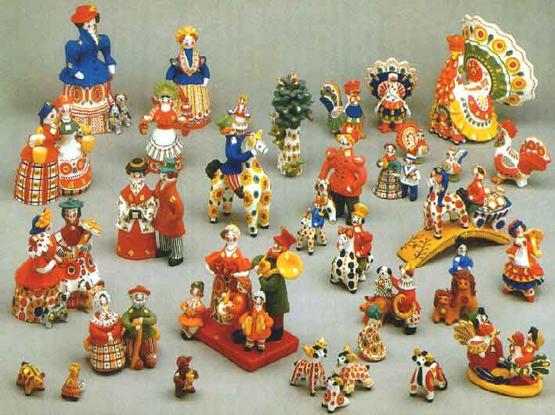
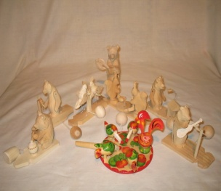

Народная игрушка, как и игрушка вообще, является традиционным, необходимым элементом воспитательного процесса. Через игру и игрушку ребенок познает мир, происходит его социализация в обществе. В народной игрушке передается любовь и ласка, веселость и смех, знания и умения – в этом сила ее влияния на ребенка. В народной игрушке много теплоты, которая выражается в заботливом, любовном ее исполнении: солнечная деревянная семеновская игрушка; праздничные, яркие, городецкие кони.
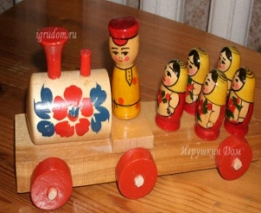
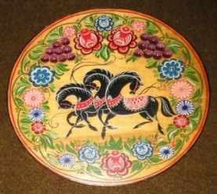

Народная игрушка будит мысль и фантазию ребенка своей незамысловатой техникой движения, звучанием, своей сказочной, декоративной трактовкой. Народная игрушка не просто радует, забавляет и эстетически развивает, она дает простор творческой игре, которая ориентирует в окружающей жизни и учит ребенка труду и технике. Народная игрушка содержит в себе художественную культуру народного творчества, развивает самобытные черты эстетики своего народа. Русская народная игрушка полна традициями национального русского искусства: упрощенность и четкая ритмичность формы, декоративность росписи, орнаментальность.

